107學年度新北市立新北高級工業職業學校
第二學期電子學期末考考卷
劃卡 | 電機科  二年級 甲 乙 丙 | 姓名: | 座號:
選擇題 每題3分，共36題 (共108分)
( )1. 如圖一所示，若JFET之轉移電導，輸出電阻，則放大電路的電壓增益為多少？(A)–40 (B)–20 (C)–10 (D)–5
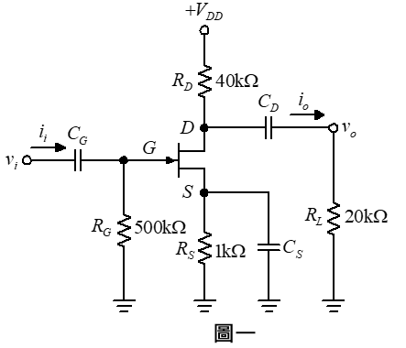
( )2. 如圖一所示，放大電路的電流增益為多少？
(A)–200 (B)–250 (C)–400 (D)–500
( )3. 如圖二電路，若JFET之及，已知工作電流，試求小信號參數值為多少？
(A)1mA/V (B)2mA/V (C)3mA/V (D)4mA/V
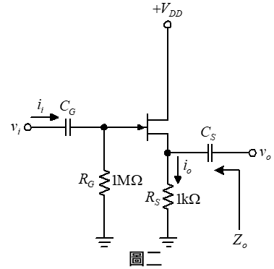
( )4. 如圖二電路，若JFET之及，已知工作電流，試求電路的電壓增益為多少？(A)0.5 (B)0.67 (C)0.8 (D)0.9
( )5. 如圖二電路，若JFET之及，已知工作電流，試求電路的電流增益為多少？(A)500 (B)667 (C)800 (D)900
( )6. 如圖三電路，若MOSFET之及，且、、，已知工作電流，試求小信號參數值為多少？
(A)1mA/V (B)2mA/V (C)3mA/V (D)4mA/V
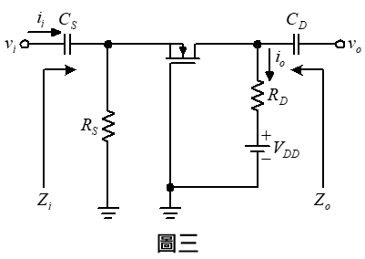
( )7. 如圖三電路，若MOSFET之及，且、、，已知工作電流，試求電路的輸出阻抗為多少？
(A)1kΩ (B)2kΩ (C)5kΩ (D)10kΩ
( )8. 如圖三電路，若MOSFET之及，且、、，已知工作電流，試求電路的電壓增益為多少？
(A)5 (B)10 (C)12 (D)15
( )9. 如圖三電路，若MOSFET之及，且、、，已知工作電流，試求電路的電流增益為多少？
(A)0.5 (B)0.67 (C)0.8 (D)0.9
( )10. 下列何者不是理想運算放大器所具有特性？
(A)輸入阻抗為無窮大 (B)共模拒斥比為無窮大 (C)抵補電壓為零 (D)輸出電流為零
( )11. 某差動放大器的共模增益、差模增益，若差動放大器的共模輸入信號、差模輸入信號，則此差動放大器的輸出電壓可能為(A)10.01V (B)10.10V (C)11.00V (D)20.00V
( )12. 某一OPA的共模拒斥比CMRR = 100dB，已知其差模增益，則其共模增益為
(A)0.1 (B)1 (C)10 (D)100
( )13. 當OPA輸入一方波信號時，其輸出電壓於5μs內有10V之最大變化，則其OPA之轉動率SR為
(A)0.5V/μs (B)1V/μs (C)2V/μs (D)5V/μs
( )14. 如下圖電路，若輸入電壓，電阻R₁ = 10kΩ，且輸出電壓，則電阻之值為
(A)10kΩ (B)20kΩ (C)50kΩ (D)100kΩ
( )15. 如下圖電路，若輸入電壓，且電阻R₁ = 1kΩ及，則電壓增益為
(A)5 (B)10 (C)–10 (D)–5
( )16. 如下圖之理想運算放大器電路，若R₁ = R₂ = 1000Ω，，則應為(A)4V (B)6V (C)8V (D)10V
( )17. 如下圖所示為一反相加法器，若電阻R₁ = R₂ = R₃ = 9kΩ及，輸入電壓V₁ = V₂ = V₃ = 0.5V，試求輸出電壓為多少？(A)–0.5V (B)–3V (C)–4.5V (D)–6V
( )18. 如下圖所示為一非反相加法器，若電阻及，輸入電壓V₁ = V₂ = V₃ = 1mV，試求輸出電壓為多少？
(A)3mV (B)6mV (C)2mV (D)–3mV
( )19. 如下圖所示為一多重輸入的減法器，若電阻，輸入電壓V₁ = V₂ = 0.5V及V₃ = V₄ = 2V，試求輸出電壓為多少？
(A)1V (B)2V (C)3V (D)5V
( )20. 如下圖所示電路，其中電容C = 0.2μF及電阻R = 1MΩ，若輸入電壓為每秒改變12V的斜波電壓，則輸出電壓在t = 2s時的大小為（假設初始的電容器電壓為零）(A)12V (B)1.4V (C)–2.4V (D)–1.8V
( )21. 如下圖所示理想運算放大器之電路，約為何？
(A)–6V (B)–10V (C)10V (D)12V
( )22. 如下圖所示電路及輸入波形，假設理想放大器且電容之初始電壓值為0，則下列何者為輸出之波形？
(A) (B)
(C) (D)
( )23. 下圖為一積分器，若輸入電壓，電阻R = 100kΩ，電容C = 10μF。設電容器初始電壓為0V，t = 0秒時開關S接通，則當t = 1秒時，輸出電壓為
(A)+5V (B)+2V (C)–2V (D)–5V
( )24. 下列哪一種電路無需觸發信號即可產生一連續之脈波？(A)無穩態多諧振盪器 (B)單穩態多諧振盪器 (C)雙穩態多諧振盪器 (D)單擊電路
( )25. 數位電路中的正反器，其工作情形有如 (A)無穩態多諧振盪器 (B)單穩態多諧振盪器 (C)雙穩態多諧振盪器 (D)RC相移振盪器
( )26. 下列振盪器何種振盪頻率最穩定？
(A)RC相移振盪器 (B)石英晶體振盪器 (C)考畢子（Colpitts）振盪器 (D)哈特萊（Hartley）振盪器
( )27. 如下圖所示電路為哈特萊（Hartley）振盪器，則
(A)X₁、X₂為電容器，X₃為電感器 (B)X₂、X₃為電容器，X₁為電感器 (C)X₁、X₂為電感器，X₃為電容器 (D)X₂、X₃為電感器，X₁為電容器
( )28. 如下圖所示電路，若，，，且Q₁與Q₂特性相同，則其振盪頻率為多少？
(A)143Hz (B)1.43kHz (C)714Hz (D)7.14kHz
( )29. 如下圖所示振盪電路，則下列敘述何者正確？
(A)C的數值增加，則振盪週期下降 (B)R₂的數值增加，則振盪頻率增加 (C)的波形為工作週期（duty cycle）約為50%的方波 (D)以上皆非
( )30. 如下圖所示相移振盪電路，已知R₁ + R₂ = 120kΩ，則使電路振盪的R₂最小值為多少？
(A)36kΩ (B)78kΩ (C)96kΩ (D)116kΩ
( )31. 若一振盪器之回授電路的增益為，則電路產生振盪時的條件，應等於
(A)1∠180° (B)1∠0° (C)–1∠180° (D)1∠90°
( )32. 如下圖所示，由IC 555所組成的電路，若R = 100kΩ，C = 10μF，當按鈕開關PB按一下後放開，則LED約亮多少時間後又熄滅？
(A)1.1秒 (B)6.93秒 (C)10秒 (D)11秒
( )33. 如圖四電路，若R = 1kΩ，C = 0.1μF，其之比值應為多少才能使電路振盪？
(A) (B) (C) (D)
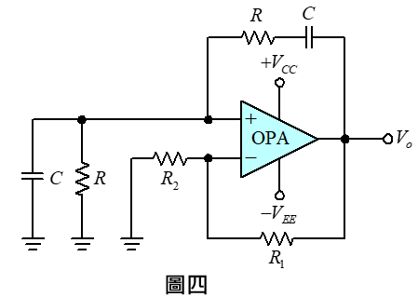

( )34. 如圖四電路，若R = 1kΩ，C = 0.1μF，則電路的振盪頻率為多少？(A)160Hz (B)1kHz (C)1.6kHz (D)10kHz

( )35. 如下圖所示電路，若R₁ = 10kΩ，R₂ = 30kΩ，而OPA其輸出飽和電壓為±12V，R = 2kΩ，C = 0.22μF，之振盪頻率約為(A)1.1kHz (B)1.5kHz (C)1.7kHz (D)2.3kHz
( )36. 如下圖所示電路，若R₁ = 10kΩ，R₂ = 10kΩ，則當C = 0.01μF時，的輸出頻率及波形何者正確？
(A)4.8kHz脈波 (B)2.9kHz脈波 (C)4.8kHz鋸齒波 (D)2.9kHz鋸齒波

